Viernes
31
de marzo

3° de Secundaria
Matemáticas

Función seno I

Aprendizaje esperado: resuelve problemas que implican el uso de las razones trigonométricas seno, coseno y tangente.

Énfasis: dar sentido y significado a la función seno.

¿Qué vamos a aprender?

Se te sugiere tener a la mano tu cuaderno, lápiz, goma, calculadora científica y tablas de razones trigonométricas.

Para esta sesión es necesario que te imagines como ingeniero que debes de utilizar tus herramientas matemáticas para realizar algunas construcciones, como lo hicieron las culturas antiguas.

En cada una de las actividades de la sesión obtendrás dichas herramientas para lograr el propósito.

La trigonometría es una rama de las matemáticas que estudia las relaciones entre los ángulos y lados de los triángulos. y muy particularmente de los triángulos rectángulos, aquellos que tienen un ángulo de 90 grados.

Por ejemplo, si conoces la medida de uno de los ángulos agudos y de uno de los lados del triángulo, es posible calcular las medidas de los otros dos lados y el otro ángulo agudo.

Por ello, debes estar atento para dar sentido y significado a una de las tres funciones trigonométricas empleadas, por ejemplo, en la construcción.

¿Qué hacemos?

Las funciones trigonométricas son la tangente, coseno y seno y tiene diversas aplicaciones.

Observa el siguiente video del minuto 01:02 a 01:53.

- Aplicaciones de la Trigonometría
https://youtu.be/Z_vTPsLrndE

Son muchas las aplicaciones de la trigonometría, además también se utiliza en diversas ciencias. Inicia la resolución de algunos problemas para adquirir la primera herramienta.

La inclinación de la pendiente de un tramo de la carretera es de 10 grados. Si la longitud de este tramo es de 200 metros, ¿qué altura se alcanza al final con respecto a la del inicio?
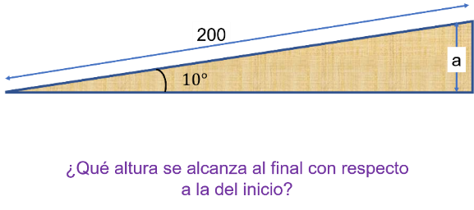

En la imagen se observa un triángulo rectángulo donde los datos conocidos son el ángulo y la hipotenusa. El dato que debes conocer es el cateto opuesto.

Ahora se aplica la razón trigonométrica: seno del ángulo es igual al cateto opuesto entre la hipotenusa.

En la expresión se sustituyen los valores de los datos conocidos.
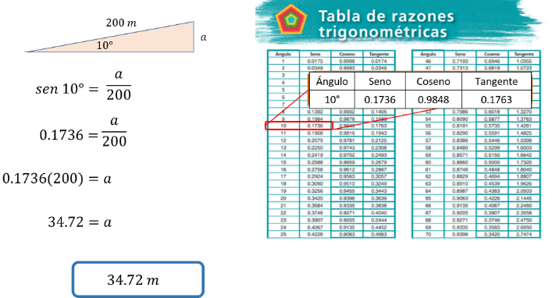

Seno de 10 grados es igual al cateto opuesto “a” entre 200 metros.

Se busca en las tablas de razones trigonométricas el seno del ángulo de 10 grados.

El valor es 0.1736; entonces 0.1736 es igual que “a” entre 200.

Al realizar el despeje, se tiene 0.1736 por 200 es igual al valor de “a”.

200 por 0.1736 es igual 34.72, es decir, la altura al final del tramo de carretera es de 34.72 metros.

Has obtenido la primera herramienta: la aplicación de la función seno para conocer la hipotenusa.

Generalmente las tablas de razones trigonométricas tienen 4 columnas: en la primera se enumeran los grados y en las otras tres columnas están cada una de las razones trigonométricas.

Por ejemplo, para obtener el seno de 7 grados, se observa el renglón de 7 grados y la columna “seno”.

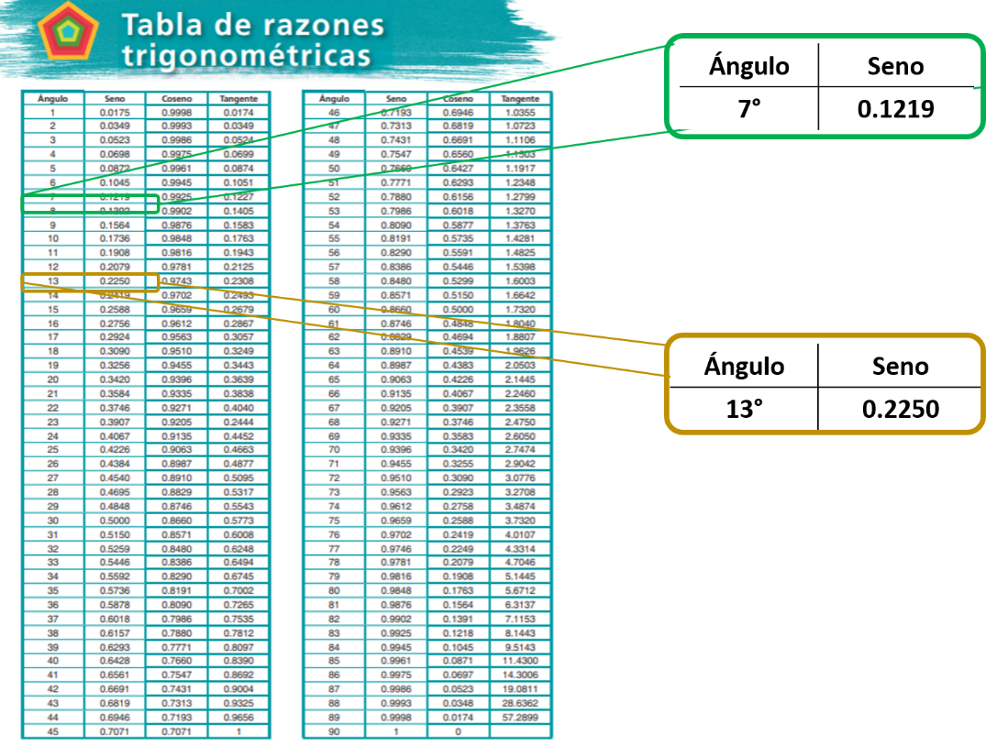

En el cuadro correspondiente está el número 0.1219, siendo éste el valor de seno de 7 grados.

De la misma forma, si se quiere saber cuál es el ángulo cuyo seno es igual a 0.2250, se busca en la columna del seno el número 0.2250 y la fila del ángulo correspondiente, en este caso, el ángulo de 13 grados.

Por lo tanto, el seno de 13 grados es igual a 0.2250.

Al consultar estas tablas se pueden obtener de manera rápida las medidas buscadas.

Las tablas son la única herramienta para conocer las razones trigonométricas, también te permiten obtener los valores, sin embargo, para obtener una mejor estimación, se puede usar una calculadora científica utilizando la tecla “sin” para la función seno.

El siguiente ejercicio se puede resolver con apoyo de la calculadora.

Primero debes asegurarte de que la calculadora esté en modo de grados sexagesimales.

Para ello, es necesario verificar que esté activada la opción “DEG”, si no es así, se oprime la tecla correspondiente, que usualmente se denomina “mode” o “modo” para cambiar a grados sexagesimales.

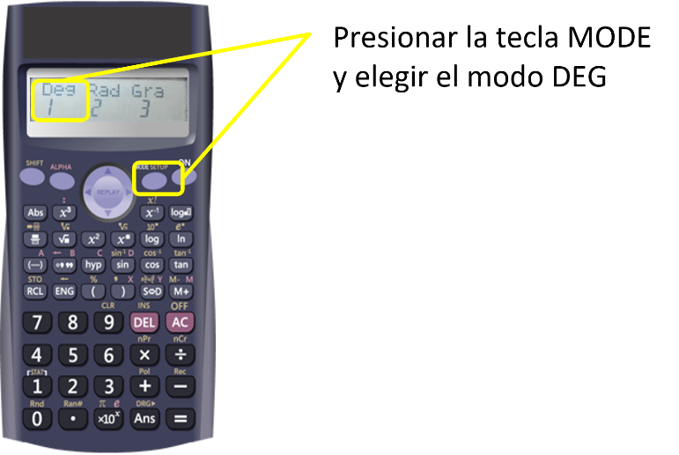

Ahora se analiza la situación para realizar los cálculos pertinentes.

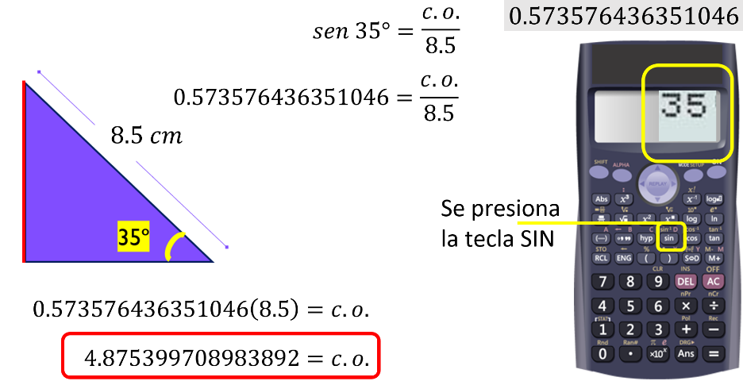

Se tiene un triángulo rectángulo cuya hipotenusa mide 8.5 cm, y tiene un ángulo de 35 grados; se quiere saber la medida del cateto opuesto.

Se aplica la razón trigonométrica.

Seno de 35 grados es igual al cateto opuesto entre 8.5.

Se usa la calculadora para obtener el valor del seno de 35 grados.

Se presiona la tecla “SIN” y después se escribe 35, en la pantalla se obtiene el valor:

0.573576436351046

Se sustituye el valor del seno de 35 grados, que es igual al cateto opuesto, entre 8.5.

Se despeja y se obtiene el resultado de la multiplicación con la calculadora.

El resultado es 4.875399708983892.

El resultado de la calculadora tiene mayor precisión, sin embargo, resulta conveniente utilizar números decimales redondeados.

Tal es el caso de los que se usan en las tablas de razones trigonométricas.

Al explorar la calculadora encontrarás una tecla que marca grados, minutos y segundos como se escriben en los libros.

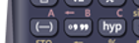

Si se tiene un ángulo no exacto, ¿cómo se ingresa?

En la calculadora científica:

- Ingresan la tecla de la función seno.

- Los grados del ángulo y la tecla especial.

- Teclean los minutos y nuevamente la tecla especial.

- Finalmente, teclean los segundos y la tecla especial; para obtener el resultado tecleen el signo igual.
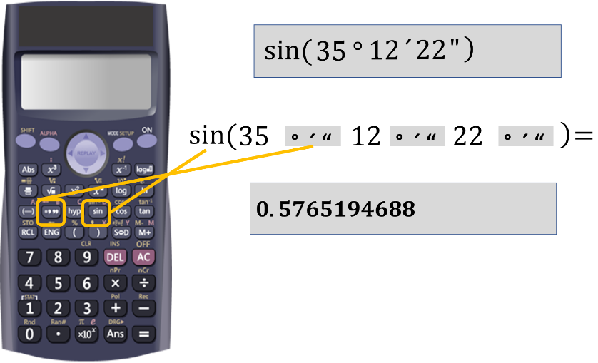

En este momento has logrado la segunda herramienta: el uso correcto de la calculadora científica para ángulos exactos, con minutos y segundos.

Ya tienes 2 de las 4 herramientas como constructores y, al mismo tiempo, se resolvieron los problemas de trigonometría con el apoyo de la calculadora científica.

El uso de la trigonometría permite calcular las dimensiones faltantes, como es el caso de la siguiente situación.

Al analizar un problema, siempre ten presente la posibilidad de imaginar la construcción de un triángulo rectángulo para aplicar las razones trigonométricas, en especial, la función seno vista en esta sesión.

En un edificio hay una escalera como la que se muestra en la imagen, se requiere dar mantenimiento a la parte metálica oxidada en la base, para ello se requiere calcular la altura del punto más alto al piso.

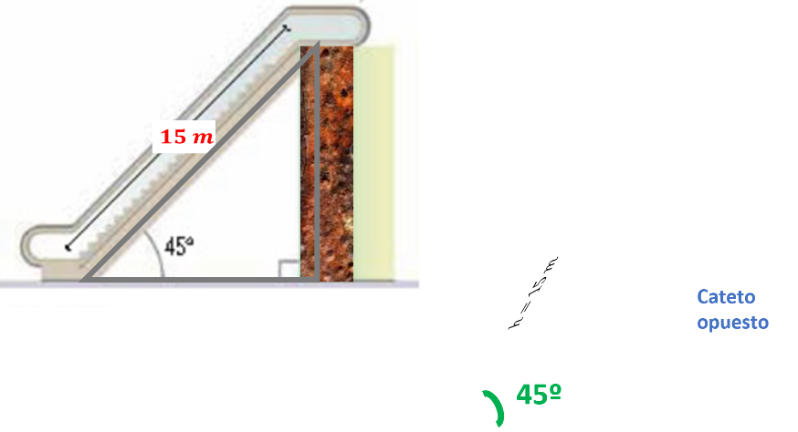

¿Cómo se puede medir sin hacerlo directamente?

Primero se dibuja el triángulo rectángulo, luego se identifican los datos conocidos y no conocidos.

El ángulo es igual a 45 grados. La medida de la escalera o hipotenusa, “h”, igual a 15 metros. El cateto opuesto es la medida a calcular.

Al observar la imagen se puede medir esa parte oxidada sin riesgo, se hace uso de la razón seno para calcularlo.

Como se sabe la medida del lado del triángulo y un ángulo, no es necesario exponerse a una caída para lograr la medición precisa.

Para ello, se sustituyen y despejan en la razón: seno es igual al cateto opuesto sobre hipotenusa.

Busca en las tablas de razones trigonométricas el valor de la función seno del ángulo de 45 grados.

El seno de 45 grados tiene un valor de 0.7071.

El paso que sigue es la sustitución de los valores en seno de 45 grados es igual al cateto opuesto, sobre hipotenusa, es 0.7071, es igual al cateto opuesto entre 15.

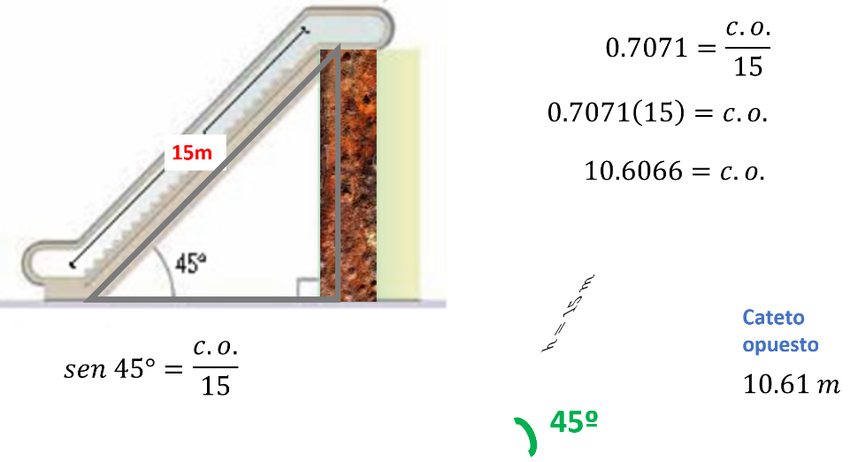

Al realizar el despeje, ¿cuál es el valor del cateto opuesto?, en este caso, el valor de la altura de la escalera.

Al despejar, se tiene 0.7071 por 15 es igual al cateto opuesto. Se multiplica, siendo el valor del cateto opuesto de 10.6065; es decir, la escalera llega a una altura de 10.61 metros.

Al tener la medida de la altura sin hacerlo directamente, se puede comprar la pieza exacta sin sobrar material.

Esta es una de las aplicaciones prácticas de la función seno. Si analizas cada situación similar, la puedes aplicar, hacer los cálculos y obtener las distancias inaccesibles.

Conseguiste la tercera herramienta que es el conocimiento de las tablas trigonométricas para resolver problemas geométricos reales.

Se requiere terminar de construir una antena de 5.20 metros de altura y colocarle el cable a un ángulo de 60 grados con la base. ¿Cuánto mide de largo el cable?

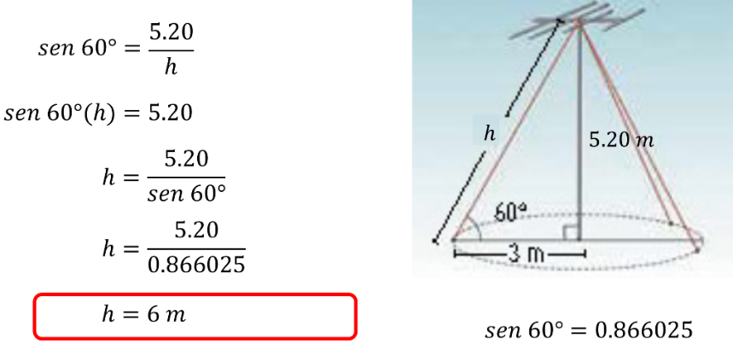

Identifica los datos y realiza el procedimiento.

El triángulo rectángulo, se conoce el ángulo de 60 grados y el cateto opuesto.

Al sustituir en la razón, seno de 60 grados es igual a 5.20 entre la hipotenusa, “h”.

Al despejar la hipotenusa con la operación contraria, se tiene seno de 60 grados por la hipotenusa, “h”, es igual a 5.20.

“h” es igual a 5.20 entre seno de 60 grados.

¿Cuál es el valor de seno de 60 grados?

Al usar la calculadora, obtuviste seno de 60 grados es igual a 0.866025.

Entonces, “h” es igual a 5.20 entre 0.866025.

¿Cuál es la longitud del cable?

Son 6 metros de cable.

La idea que es vayas dominando la función seno en los problemas geométricos.

Has logrado la cuarta herramienta, el manejo de las operaciones inversas en el proceso de despeje.

Todas las herramientas matemáticas adquiridas en esta sesión serán de utilidad para resolver otros problemas geométricos donde emplees la función seno.

Para conocer otros problemas que se resuelven con las razones trigonométricas, observa el siguiente video del minuto 01:58 a 04:30.

- Aplicaciones de la Trigonometría
https://www.youtube.com/watch?v=Z_vTPsLrndE

Existen diversos problemas para aplicar las razones trigonométricas, desde situaciones sencillas como dividir la pizza en seis partes hasta las estructuras metálicas de los puentes.

Realiza la siguiente actividad poniendo en práctica lo aprendido para lograrlo.

Lo importante es el sentido y significado que tengas sobre la razón trigonométrica de seno.

En el Parque de los Tecajetes en la ciudad de Xalapa, Veracruz, se encuentran Esteban, Metabel y Ricardo, quienes no pueden ver a qué distancia en línea recta están uno del otro, pues el parque tiene distintas áreas a diferentes alturas.

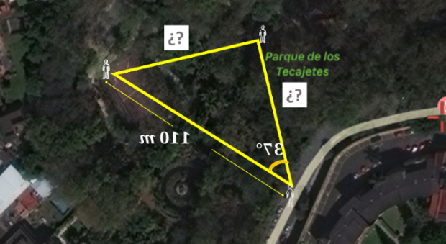

En la imagen se muestran los datos conocidos por ellos.

Metabel está a 110 metros de Ricardo y quieren saber a qué distancia se encuentran de Esteban.

Ellos han formado un triángulo rectángulo y el ángulo conocido es de 37 grados.

Con la información dada, calcula las distancias faltantes.

Con las medidas del ángulo y el lado del triángulo se pueden aplicar las razones trigonométricas y obtener las distancias faltantes.

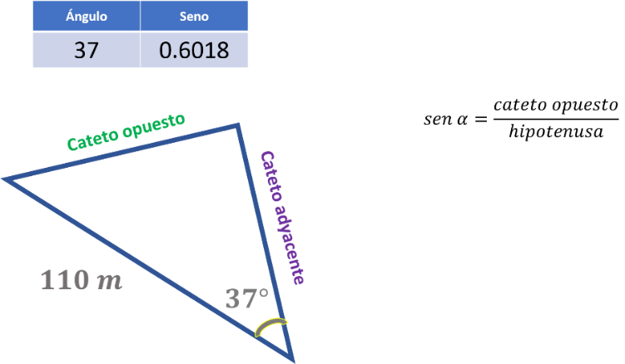

En este caso, hace falta el cateto adyacente y el cateto opuesto al ángulo dado. Se conocen la media de la hipotenusa y el ángulo marcado.

Busca en las tablas de razones trigonométricas el valor del seno de 37 grados.

Para el ángulo de 37 grados, el seno es igual a 0.6018.

Ya se conoce el valor de la razón trigonométrica para este ángulo.

Observa las medidas de la hipotenusa y el ángulo, es posible calcular cada uno de los catetos con la función seno de los dos ángulos ajenos al ángulo recto.

Para el caso del seno del ángulo de 37 grados, es igual al cateto opuesto entre la hipotenusa.

Al sustituir, se tiene 0.6018 es igual al cateto opuesto entre 110.

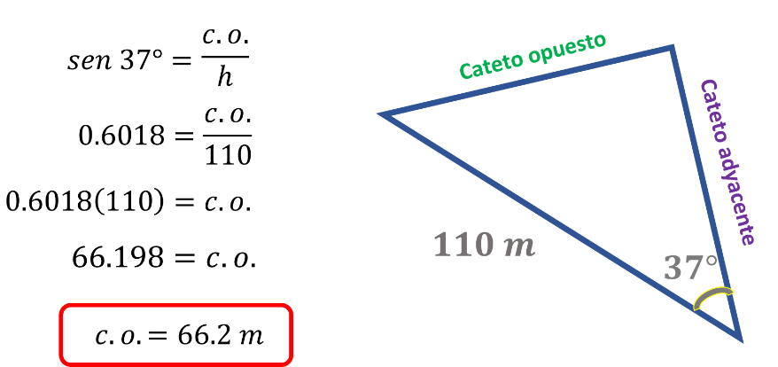

Al despejar el cateto opuesto, se tiene 0.6018 por 110.

La multiplicación permite saber la medida del cateto opuesto igual a 66.198.

Redondeando, la distancia entre Ricardo y Esteban es de 66.2 metros.

Falta la distancia entre Esteban y Metabel.

Para calcular la distancia entre Esteban y Metabel usando la función seno, ocuparás el otro ángulo, cuyo valor es de 90 menos 37, que es igual a 53 grados, y el cateto opuesto es el otro cateto.

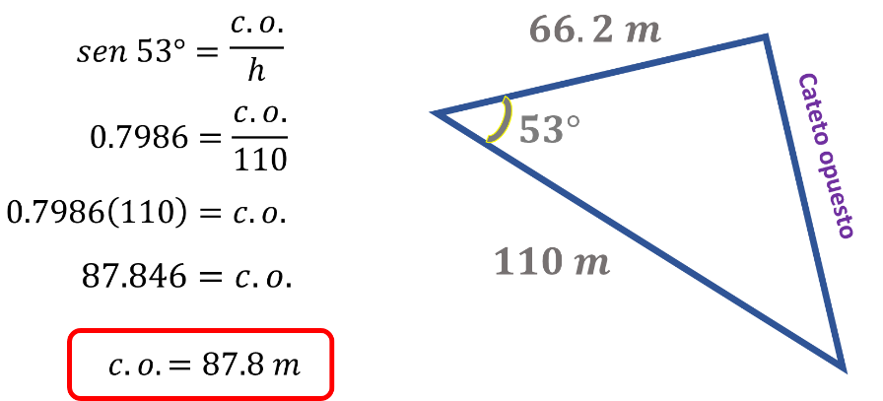

El seno de 53 grados es igual al cateto opuesto entre la hipotenusa.

Al sustituir, se tiene que 0.7986 es igual al cateto opuesto entre 110.

Al despejar el cateto opuesto, se tiene 0.7986 por 110, que es igual a 87.846.

Se tiene entonces que la distancia entre Esteban y Metabel es de 87.8 metros.

El reto de hoy:

Al enfrentar un problema de trigonometría se deben tener en cuenta estos puntos:

- Imaginar la situación.
- Dibujarla, si es necesario.
- Tomar en cuenta los datos proporcionados e identificar los datos faltantes.
- Usar la razón trigonométrica más adecuada al caso.
- Por último, sustituir y realizar las operaciones necesarias para llegar a un resultado correcto.

Para resolver dudas o ejercitar lo aprendido, te puedes apoyar en tu libro de texto.

¡Buen trabajo!

Gracias por tu esfuerzo.

Para saber más:
Lecturas

https://www.conaliteg.sep.gob.mx/secundaria.html

